Pasos para crear Objetos Oyentes de Sesiones (Unidad 7, Volumen 2)

- Para crear estos objetos oyentes en Rational Application Developer 6.0 es necesario abrir el descriptor de despliegue del proyecto Web como se muestra en la Figura 1:

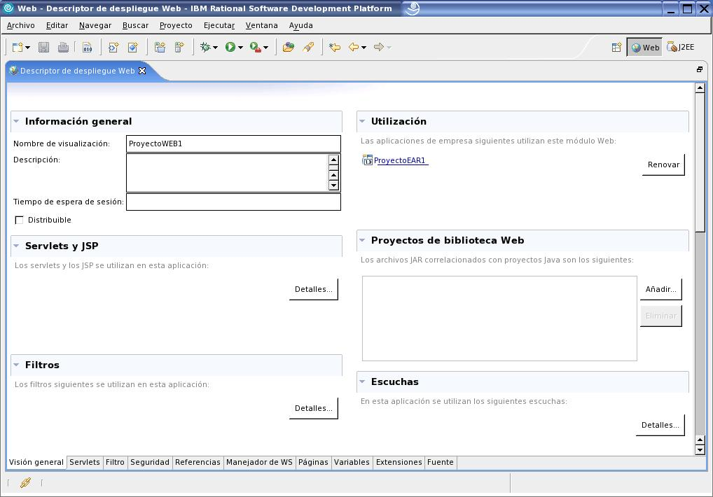
Figura 1.

- En el descriptor de despliegue seleccionamos la pestaña Visión general y hacemos clic en el botón Detalles de la sección de Escuchas. Aparecerá una pantalla como la mostrada en la Figura 2. Esta pantalla permite agregar los oyentes de sesiones.

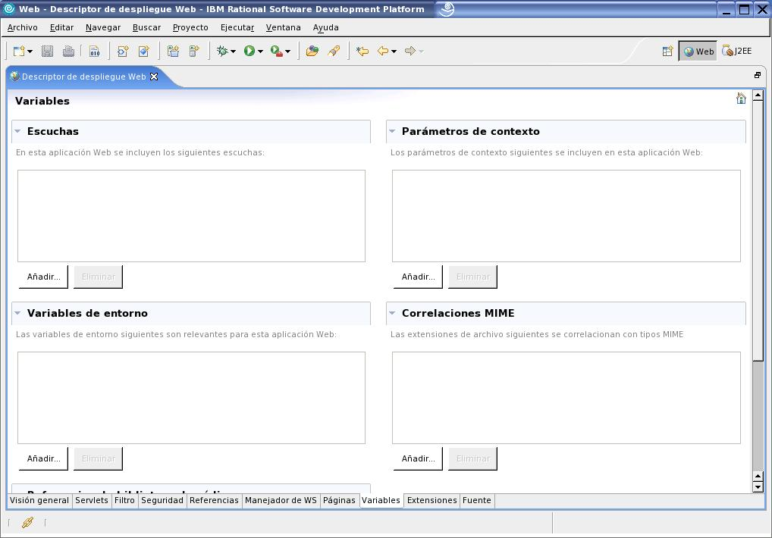
Figura 2.

- En esta pantalla se mostrará una lista de los oyentes de sesiones existentes en la aplicación. Haciendo clic en el botón Añadir de la sección Escuchas se creará un oyente de sesión nuevo. Observe la Figura 3:

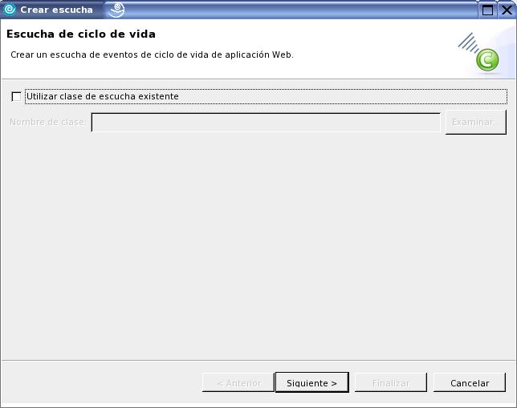
Figura 3.

- En esta pantalla se muestra la pantalla inicial del asistente Crear escucha. Como se muestra en la Figura 3, deje desmarcada la opción Utilizar clase de escucha existente y presione el botón Siguiente para crear un oyente nuevo.
- Debe ingresar los datos del paquete donde vamos a guardar el oyente y el nombre que le vamos a dar como se muestra en la siguiente figura:

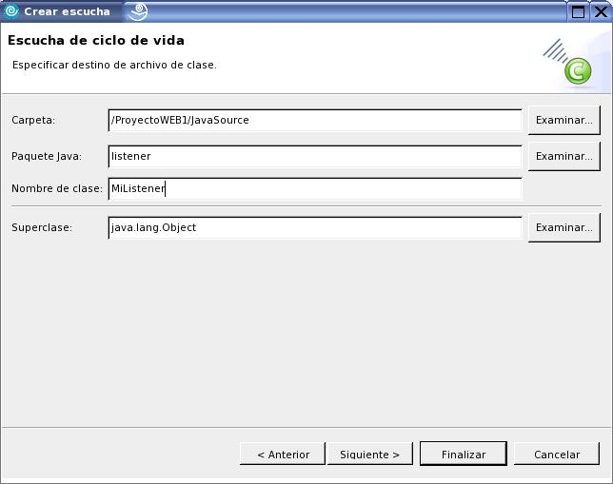
Figura 4.

- Luego de ingresar el paquete y el nombre del oyente presione el botón Siguiente para seleccionar las interfaces que queremos que implemente nuestro oyente. Observe la Figura 5 donde se muestra la lista de las interfaces que podemos implementar:

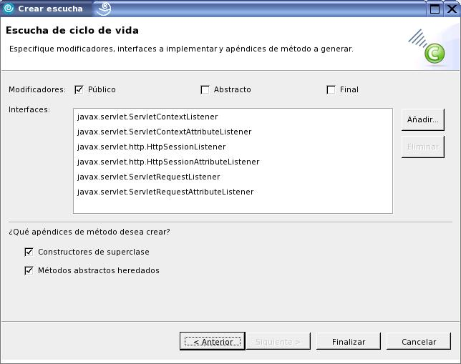
Figura 5.

- Como se menciono anteriormente, aquí observamos una lista de interfaces que podemos implementar. Podemos eliminar las que no necesitemos y agregar otras interfaces. Una vez que tengamos configurado nuestro oyente presionamos el botón Finalizar y se mostrara el oyente que acabamos de crear en el descriptor de despliegue como se muestra en la Figura 6:

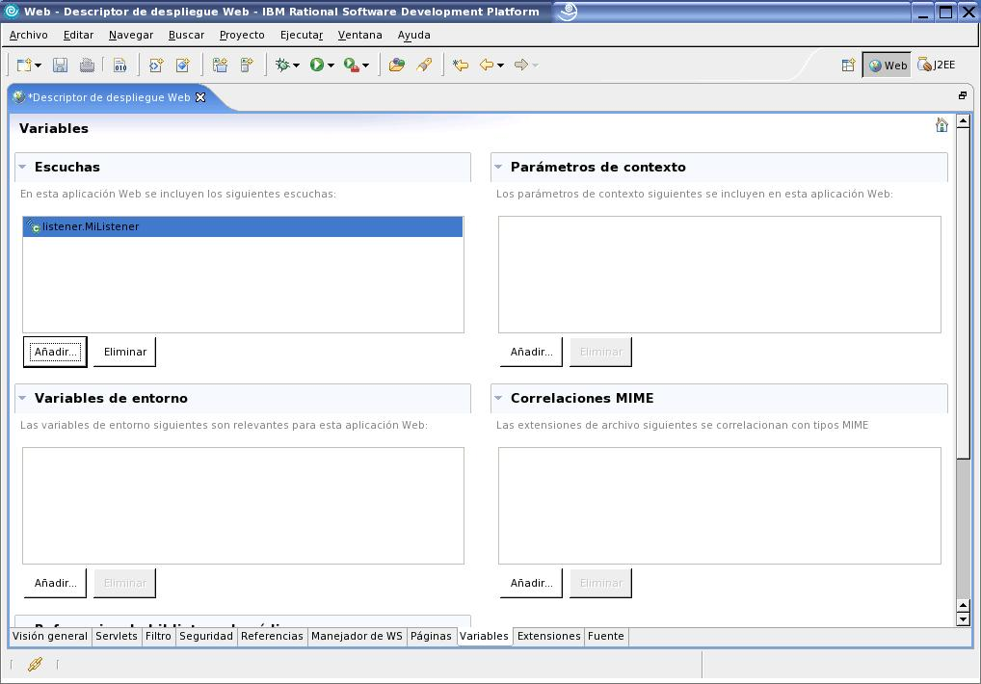
Figura 6.

- Por último salvamos los cambios realizados y podremos ver la clase que nos permitirá crear nuestros objetos oyentes en el paquete que especificamos. Una vez que tenemos creada la clase solo nos queda agregar información en los métodos de esta clase para poder verificar el ciclo de vida de las sesiones.

